
إدارة التعليم ............ اختبار مادة العلوم الصف الخامس
المدرسة ...................... .......... الفترة الثانية الفصل الدراسي الأول 1448
ــــــــــــــــــــــــــــــــــــــــــــــــــــــــــــــــــــــــــــــــــــــــــــــــــــــــــــــــــــــــــــــــــــــــــــــــــــــــــــــــــــــــــــــــــــــــــــــــــــــــــــــــــــ
اسم الطالبة/............................................ الفصل..........................

ــــــــــــــــ
20

السؤال الأول :
ا) نختار الاجابة الصحيحة فيما يلي :-

1 | من العوامل اللاحيويـــــــة:
1 | ( أ ) النبات | ( ب ) الطيور | ( ج ) الماء | ( د ) السمك
2 | علاقة بين مخلوقين أو اكثر يستفيد أحدهما و يتضرر الآخر هي علاقة :
2 | ( أ ) التعايش | ( ب ) تبادل المنفعة | ( ج ) التطفل | ( د ) التكافل
3 | تحول الماء من الحالة السائلة إلى الحالة الغازيـــة:
3 | ( أ ) التكثف | ( ب ) التبخر | ( ج ) الهطول | ( د ) التجمد
4 | العملية المستمرة التي تتضمن تكوين مركبات نيتروجينية داخل التربة هي:
4 | ( أ ) دورة الماء | ( ب ) دورة النيتروجين | ( ج ) إعادة التدوير | ( د ) دورة الكربون
5 | المكان الذي يعيش فيه المخلوق الحي ويحصل منه على الغذاء:
5 | ( أ ) الموطن | ( ب ) السعة التحملية | ( ج ) التمويه | ( د ) التكيف التركيبي
6 | تسير الفيلة في قطعان لحماية صغارها يعتبر هذا التكيف:
6 | ( أ ) سلوكي | ( ب ) تركيبي | ( ج ) التمويه | ( د ) المحاكاة
7 | جميع افراد النوع الواحد التي تعيش في نظام بيئي:
7 | ( أ ) الجماعة الحيوية | ( ب ) النظام البيئي | ( ج ) العامل المحدد | ( د ) السعة التحملية

ب ) أي مما يلي تكيف تركيبي و أي منه تكيف سلوكي :

(خف الجمل/ تنقل الذئاب في مجموعات/ هجرة الطيور/ لون الفرو)

التكيف التركيبي | التكيف السلوكي

ج) ضعي علامة صح أمام العبارة الصحيحة وعلامة خطا امام العبارة الخاطئة فيما يلي:
1- هطول الماء له 3 اشكال هي البرد والثلج والمطر (.............)
2-تتغير الأنظمة البيئية بسبب الزلازل والفيضانات والبراكين (............)

ـــــــــــــــــــــــــــــــــــــــــــــــــــــــــــــــــــــــــــــــــــــــــــــــــــــــــــــــــــــــــــــــــــــــــــــــــــــــــــــــــــــــــــــــــــــــ
السؤال الثاني :

أ ) / اكتبي المصطلح المناسب للعبارات التالية/
( المياه السطحية ـ دورة الكربون- دورة الماء – النظام البيئي )
المصطلح العلمي | العبــــارات
 | يتشكل من المخلوقات الحية و الأشياء غير الحية وتفاعلاتها معا في بيئة معينة
 | مياه تتجمع فوق سطح الأرض
 | انتقال الكربون بين المخلوقات الحية وغيرها بشكل مستمر

ب) أمامك صورة تمثل دورة الماء استخدمي الكلمات لملء الفراغات في أماكنها الصحيحة:

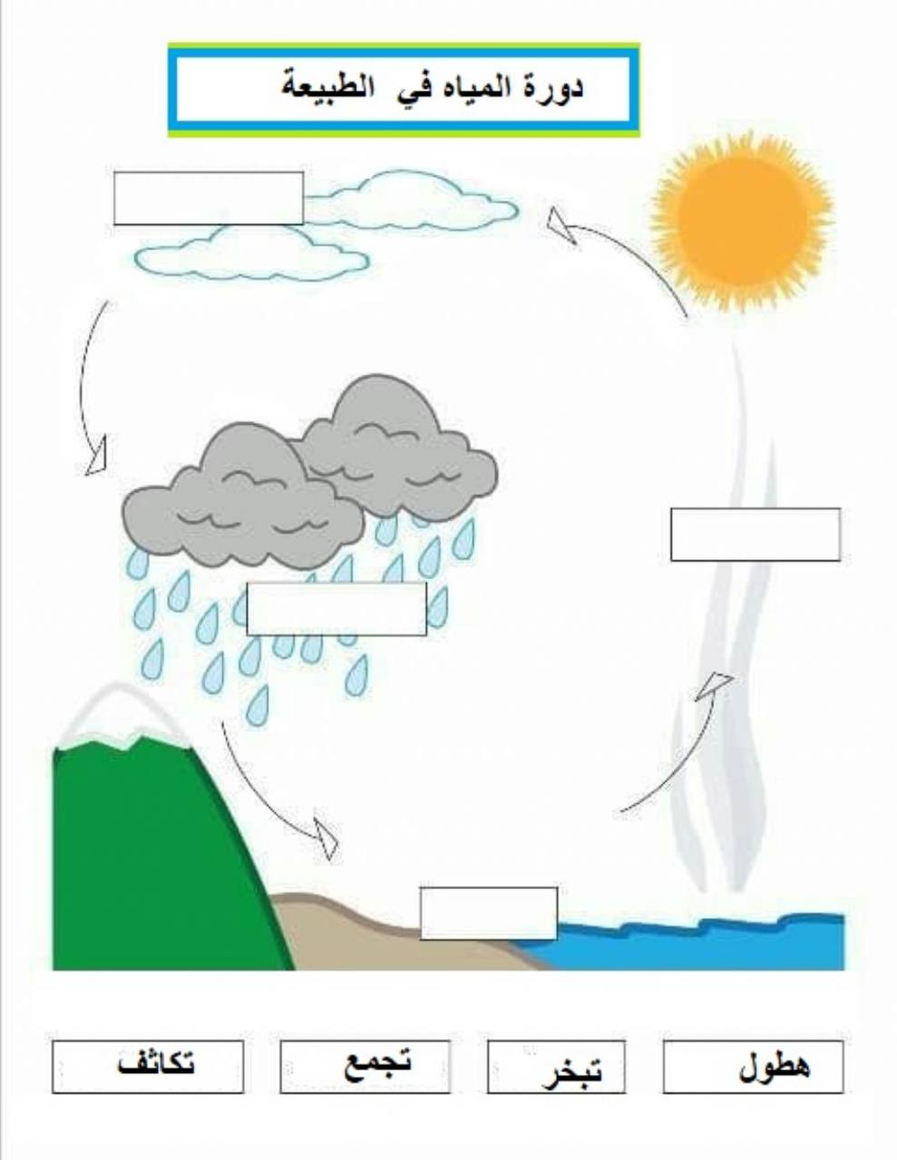

ـــــــــــــــــــــــــــــــــــــــــــــــــــــــــــــــــــــــــــــــــــــــــــــــــــــــــــــــــــــــــــــــــــــــــــــــــــــــــــــــــــــــــــــــــــــــ
*انتهت الأسئلة*
معلمة المادة/ عزيزه آل دمشق

